**PROYECTO DE LABORATORIO DE SEÑALES Y SISTEMAS**

**2T 2019-2020**

Se desea filtrar una señal de audio y liberarla de posibles distorsiones externas, efectos de canal o eco. Para ello, debe aplicar el filtro asignado a cada grupo de trabajo para que al ser agregado a la salida del receptor se recupere la mayor cantidad de información posible de la seña original.

**INSTRUCCIONES:**

1. Para ilustrar diferentes efectos, se solicita que cada miembro del grupo realice la grabación de su voz durante aproximadamente 10 segundos.
2. Se deberá sumar dichas señales obtenidas de las grabaciones del punto anterior.}
3. Aplicar el filtro según sea el caso (paso alto, paso bajo y pasabanda).
4. Obtener las dos señales de voz ya filtradas que han sido insertadas a la entrada del sistema.
5. Representar todas las señales generadas en el dominio del tiempo y de la frecuencia. Para ello deberá calcular la DFT (usando algoritmos FFT) de la señal distorsionada tal y como se muestra en las siguientes figuras:

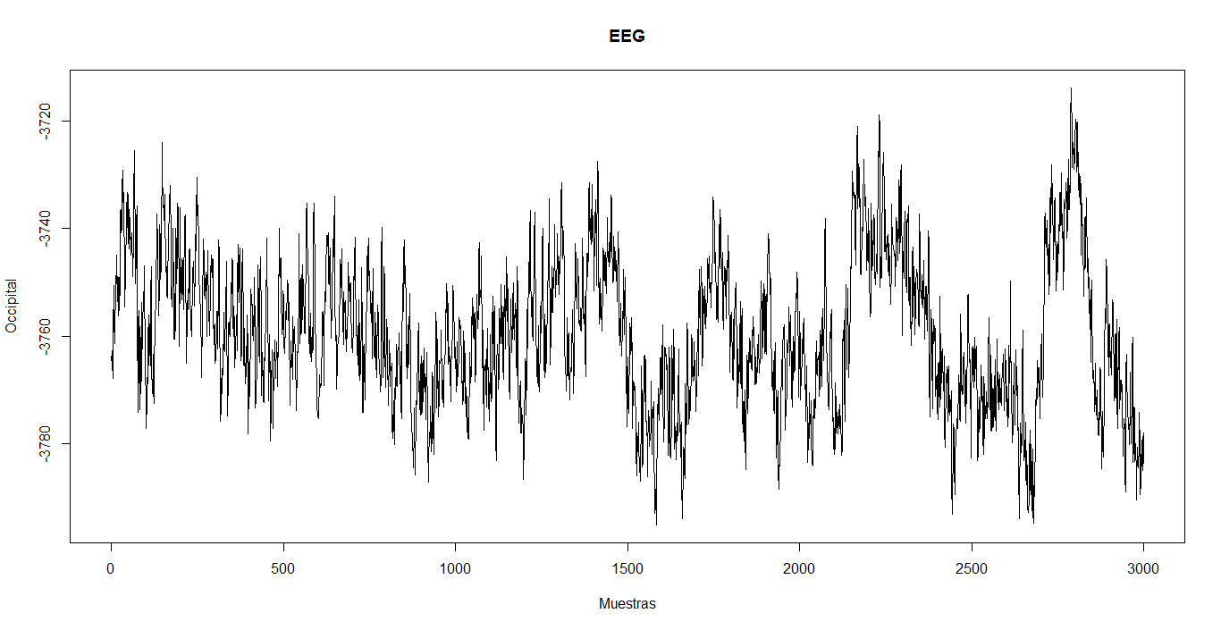 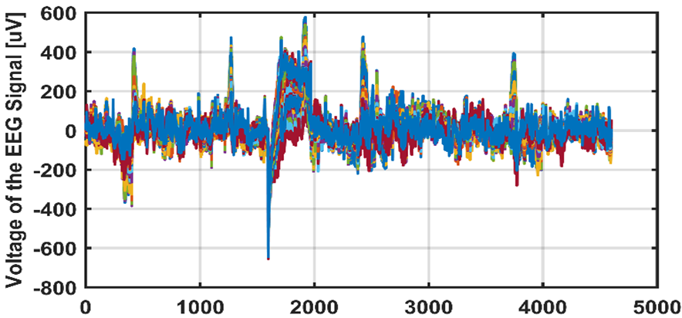

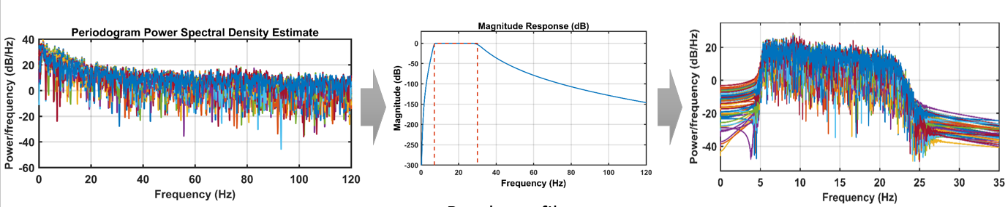

1. Analizar el comportamiento de la señal original, de la señal distorsionada al sumarse en el dominio de la frecuencia (espectro de la señal) y determinar cuáles son los componentes de frecuencia fundamentales de la señal a recuperar.
2. En cada caso se deben grabar nuevos archivos de audio (dos archivos) con la señal recuperada y presentar las imágenes temporales y espectrales de las mismas.
3. Finalmente, cada grupo deberá grabar un video en YouTube con la solución de su proyecto y adjuntar el enlace del mismo en la plataforma del SidWeb en la actividad proyecto final de Laboratorio de Señales y Sistemas. Los videos deben tener acceso público para poder ser revisados por el profesor.
4. Además, cada grupo deberá adjuntar en una carpeta del siguiente enlace de one drive:

<https://espolec-my.sharepoint.com/:f:/g/personal/vejaojed_espol_edu_ec/EnwMHpAKFt5PrKny72SxrNUB2CgKzOyW4f-6HtTbNEwh2w?e=JKFo8N>

1. Crear una carpeta grupal en One Drive que lleve de nombre: "SYS_2019-2T_APELLIDO1_ _NOMBRE1_APELLIDO2_NOMRE_2:", por ejemplo, para quienes se llamen Verónica Ojeda y Maricela, la carpeta se debería llamar: SYS_2019-2T_OJEDA_VERONICA_FREIRE_MARICELA. Es importante que la cree y la comparta el mismo día en el que el profesor le presenta el proyecto.
2. Dentro de la carpeta debe subir: Archivo de WORD con el detalle de la solución, archivos .m utilizados y archivos .WAV generados por los miembros del grupo.
3. El documento de WORD debe contener los siguientes puntos:
4. Introducción
5. Especificaciones
6. Diseño de la solución
7. Resultados
8. Análisis de resultados
9. Conclusiones
10. El proyecto será entregado hasta el día viernes 17 de enero del 2020 (23h59) mediante la plataforma de SidWeb (Documento de Word y link de YouTube) y OneDrive.

**Nota:** Las señales de voz tienen que ser grabadas en formato de audio WAV para poder ser leídas por el programa. MATLAB es capaz de leer directamente un archivo de audio WAV y almacenar sus datos como un vector.